目录

一、 名词解释（5*4=20分） 3

（1） 军事科学 3

（2） 毛泽东军事思想 3

（3） 战争观 3

（4） 人民战争 3

（5） 积极防御 3

（6） 国际行为主体 3

（7） 国际战略格局 3

（8） 国际战略力量 3

（9） 两极格局 3

（10） 多极交叉格局 4

补充——多极格局 4

（11） 单极格局 4

（12） 国防 4

（13） 导弹 4

（14） 制导技术 4

（15） 寻的制导 4

（16） 自主式制导 4

（17） 复合制导 4

（18） 遥控制导 4

（19） 精确制导武器 4

（20） 国防动员 5

（21） 武装力量动员 5

（22） 人民防空动员 5

（23） 国民经济动员 5

（24） 科学技术动员 5

（25） 信息化海上作战平台 5

补充——信息化空中作战平台 5

（26） 信息化作战平台 5

（27） 信息化陆上作战平台 5

（28） 军队指挥控制系统 5

（29） 综合电子信息系统 6

（30） 预警系统 6

（31） 导航系统 6

二、 简答题（基本观点3分+简要说明2分，6*5=30分） 6

（1） 简述军事科学的任务与性质 6

（2） 简述军事科学的主要功能 7

（3） 简述军事科学的研究对象 7

（4） 研究军事科学的性质与特点 7

（5） 简述大学生学习军事科学的意义 7

（6） 简述大学生学习军事科学的方法 7

（7） 简述毛泽东军事思想的科学含义 8

（8） 简述毛泽东军事思想的历史地位 8

（9） 简述毛泽东军事思想的理论体系 8

（10） 简述人民战争思想的基本理论观点 10

（11） 简述“三结合”的武装力量体制 10

（12） 简述实行人民战争的主要原则和方法 10

（13） 简述历史唯物主义战争观 10

（14） 简述制导技术的种类 11

（15） 简述精确制导武器的作战特点 11

（16） 简述精确制导武器的制导技术 11

（17） 简述国际战略格局的结构类型 11

（18） 简述国际战略格局演变的规律性特点 11

（19） 简述国防的基本要求（不确定） 12

（20） 简述现代化国防的基本特征 12

（21） 简述中国国防历史的启示 12

（22） 简述中国地缘环境的基本情况 12

（23） 简述国家面临的传统安全威胁 13

（24） 简述国防动员的意义 13

（25） 简述国防动员的分类 13

（26） 简述国防动员的要求 13

（27） 简述国防动员的内容 13

（28） 简述国防动员的原则 14

（29） 简述军队指挥控制系统的功能 14

（30） 简述军队指挥控制系统对作战的影响 14

（31） 简述军队控制系统的构成 14

（32） 简述典型的预警系统 15

（33） 简述典型的导航系统 15

（34） 简述信息化陆上作战平台对作战的影响 15

（35） 简述信息化作战平台的特征 15

（36） 简述信息化空中作战平台对作战的影响 15

（37） 简述信息化战争的特征 15

（38） 简述信息化战争的科学内涵 16

三、 论述题（2*15=30分，《国际战略形势与国际战略格局》） 16

（1） 研究和指导战争，要关照全局，把握关节。 16

（2） 研究和指导战争必须着眼其特点，着眼其发展。 17

（3） 战争与政治的关系。 18

（4） 研究与指导战争，主观指导要符合客观实际。 19

（5） 战争与经济的关系。 20

（7） 国际战略格局演变的规律性特点。 20

（8） 国际战略格局的本质。 20

（9） 研究和指导战争必须认识战争规律。 21

（10） 国际战略格局的构成要素。 21

（11） 人民战争思想的基本理论观点。 21

（12） 实行人民战争思想的主要原则和方法有哪些？ 22

四、军事理论观点小结（20分） 22

1. 名词解释（5*4=20分）
2. 军事科学

军事科学又称军事学，是反映战争和国防的本质与规律，并用于指导战争和国防的准备和实施的科学。（P1）

1. 毛泽东军事思想

是“毛泽东关于中国革命战争、人民军队和国防建设以及军事领域一般规律问题的科学理论体系。毛泽东思想的重要组成部分。它是马克思列宁主义普遍原理与中国革命战争和国防建设实际相结合的产物，是中国共产党领导中国人民及其军队长期军事实践经验的科学总结和集体智慧的结晶，同时也多方面汲取了古今中外军事思想的精华，是中国共产党领导中国革命战争、军队建设、国防建设和反侵略战争的指导思想”。（P89）

1. 战争观

战争观是人们对战争本质问题的根本看法和态度。它主要回答战争是什么，即战争的基本性质和人们对战争所应采取的态度等一系列关于战争的根本问题。（P93）

1. 人民战争

人民战争是“被压迫阶级和被压迫民族为谋求自身的解放，发动和依靠广大人民群众所进行的战争”。（P102）

1. 积极防御

积极防御，是以积极的攻势行动，战胜进攻之敌的防御，亦即攻势防御、决战防御。（P107）

1. 国际行为主体

国际行为主体，亦称国际关系行为主体，是指能独立参与国际事务，并能独立行使国际权利、承担国际责任与义务的实体。（P167）

（参与，成为一份子，然后行使和承担）

1. 国际战略格局

专指国际社会中国际战略力量之间在一定历史时期内相互联系、相互作用而形成的具有全球性的、相对稳定的力量对比结构及基本态势。（P167）

1. 国际战略力量

国际战略力量是指在国际关系中能够独立地发挥作用，并对国际形势及国际战略地运用和发展具有巨大影响地国家或国家集团。

（P167）

1. 两极格局

两极格局，即两大战略力量之间的相对独立和相互斗争，对整个国际事务起着决定性影响的局面。（P168）

1. 多极交叉格局

多元交叉格局，是一种由两极向多极，或由多极向两极的过渡性格局。（P169）

补充——多极格局

多级格局，即多种战略力量既相对独立又相互联系、既相互合作又相互制约而形成的一种相对平衡的战略关系。（P169）

1. 单极格局

单极格局，即某一个大国在国际战略格局中占据主导地位，形成一国独霸的局面。（P168）

1. 国防

国防，是“国家为防备和抵抗侵略，制止武装颠覆和分裂，保卫国家主权、统一、领土完整、安全和发展利益所进行的军事活动，以及与军事有关的政治、经济、外交、科技、教育等方面的活动”。（P10）

1. 导弹

导弹是“依靠自身动力装置推进，由制导系统控制飞行，导向目标，以其战斗部毁伤目标的武器”。（P243）

1. 制导技术

制导技术又称精确制导技术，是“利用目标辐射或反射的特征信号，发现、识别和跟踪目标，精确导引和控制武器命中目标的技术”。（P240）

1. 寻的制导

寻的制导是由弹上的导引头（或称目标跟踪器）感受来自目标的辐射或反射能量，自动跟踪目标并形成制导指令、控制导弹飞向目标的技术。（P240）

1. 自主式制导

自主式制导是根据导弹内部或外部固定参考基准，导引和控制导弹飞向目标的技术。（P240）

1. 复合制导

复合制导是采用两种或两种以上制导方式，或在不同的阶段采用不同的制导方式。（P242）

1. 遥控制导

遥控制导是由设在导弹以外的制导站控制导弹飞向目标的技术。（P241）

1. 精确制导武器

精确制导武器是“采用精确制导技术，直接命中目标概率较高的武器”（直接命中概率在50%以上）。（P239）

1. 国防动员

国防动员，是国家为应对战争或其他安全威胁，是社会诸领域的全部或部分由平时状态转入战时状态或紧急状态的活动。（P56）

1. 武装力量动员

武装力量动员是指国家将军队及其他武装组织由平时体制转为战时体制所采取的措施。（P58）

1. 人民防空动员

人民防空动员是指国家战时发动和组织人民群众防备敌人空袭所采取的措施。（P59）

1. 国民经济动员

国民经济动员是指国家将经济部门、经济活动和相应的体制从平时状态转入战时状态所采取的措施。（P58）

1. 科学技术动员

科学技术动员是指国家或政治集团为实施战争或应对其他军事危机，统一组织科学技术力量从事科学技术开发的活动，简称科技动员。（P59）

1. 信息化海上作战平台

信息化海上作战平台，是指采用信息技术研制或改造的，供武器装备执行海上作战任务的处所。载体或器具的总称。（P219）

补充——信息化空中作战平台

信息化空中作战平台，是采用信息技术研制或改造的，供武器装备执行空中作战任务的载体或器具的总称。

1. 信息化作战平台

信息化作战平台，是指采用信息技术研制或改造的，供武器装备执行作战任务的处所、载体或者器具的总称。（P214）

1. 信息化陆上作战平台

信息化陆上作战平台，是指采用信息技术研制或改造的，供武器装备执行陆上作战任务的处所、载体或者器具的总称，又称信息化陆战平台或信息化陆战机动平台。（P216）

1. 军队指挥控制系统

军队指挥控制系统简称指挥控制系统，是“保障指挥员和指挥机关对作战人员和武器系统实施指挥和控制的信息系统。是指挥系统的核心”。（P226）

1. 综合电子信息系统

综合电子信息系统是按军队信息系统一体化原则和综合集成技术而构建的具有多种使命、多种功能的信息系统，是在战争中夺取信息优势、决策优势和全维优势的主要装备。（P226）

1. 预警系统

预警系统是用于信息获取和预警报知的军事信息系统，也是综合电子信息系统的重要组成部分。（P232）

1. 导航系统

导航系统，是通过实时提供位置、速度、航向、姿态及时间等信息，引导飞机、舰船、车俩等交通工具及人员沿着预期的路线到达目的地地信息系统。（P235）

1. 简答题（基本观点3分+简要说明2分，6*5=30分）
2. 简述军事科学的任务与性质

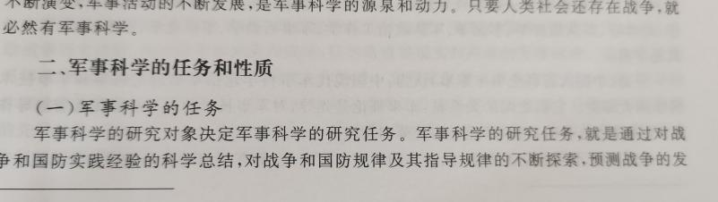

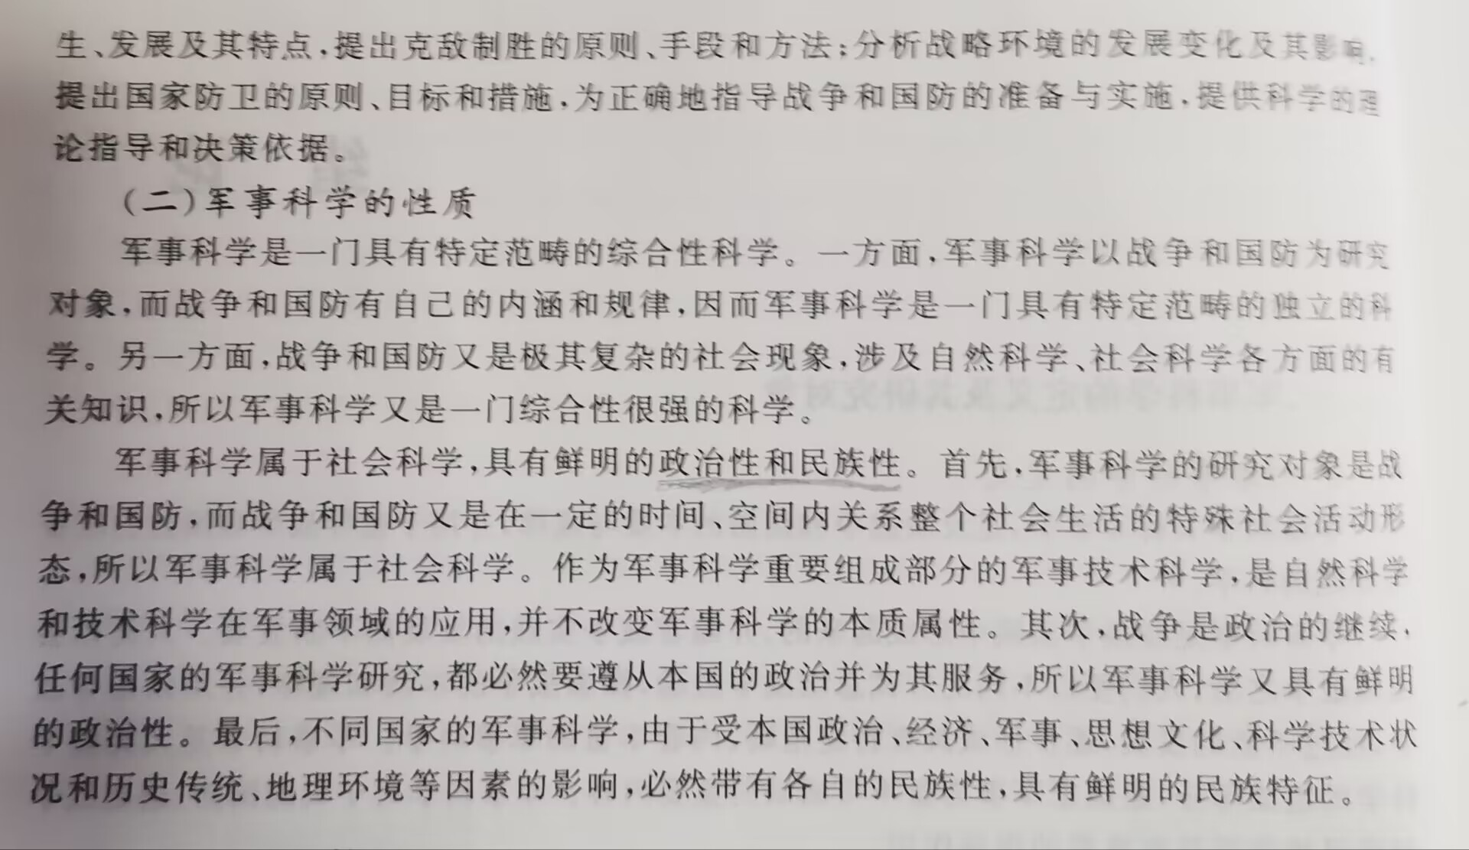

1. 简述军事科学的主要功能
2. 为国家制定军事战略提供理论依据；
3. 为国家规划武装力量提供理论依据；
4. 为国家发展武器技术装备进行科学论证。（P4）
5. 简述军事科学的研究对象

战争和国防

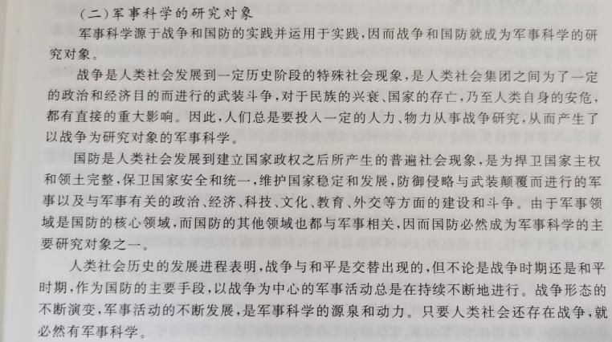

1. 研究军事科学的性质与特点



1. 简述大学生学习军事科学的意义
2. 大学生参加军事训练、学习军事科学是法定的公民义务，责无旁贷；
3. 大学生参加军事训练、学习军事科学有利于提高全民国防意识，振奋民族精神；
4. 大学生参加军事训练、学习军事科学有立于加强国防后备力量建设；
5. 大学生参加军事训练、学习军事科学有利于培养德、智、体全面发展的“四有”新人。（P4-6）
6. 简述大学生学习军事科学的方法
7. 拓展思维领域，综合运用各种思维方法；
8. 研究战例，借鉴历史；
9. 善于“合成”，融会贯通。（P6-7）
10. 简述毛泽东军事思想的科学含义

是“毛泽东关于中国革命战争、人民军队和国防建设以及军事领域一般规律问题的科学理论体系。毛泽东思想的重要组成部分。它是马克思列宁主义普遍原理与中国革命战争和国防建设实际相结合的产物，是中国共产党领导中国人民及其军队长期军事实践经验的科学总结和集体智慧的结晶，同时也多方面汲取了古今中外军事思想的精华，是中国共产党领导中国革命战争、军队建设、国防建设和反侵略战争的指导思想”。（P89）

1. 毛泽东军事思想是马克思列宁主义普遍原理与中国革命战争和国防建设实际相结合的产物；
2. 毛泽东军事思想是中国共产党领导中国人民及其军队长期军事实践经验的科学总结；
3. 毛泽东军事思想根植于深厚的中华文化沃土，多方面汲取了古今中外的思想文化的精华；
4. 毛泽东军事思想是中国共产党集体智慧的结晶，是党领导中国革命战争、军队建设、国防建设和反侵略战争的指导思想；
5. 毛泽东军事思想是毛泽东思想的重要组成成分。（P89-90）
6. 简述毛泽东军事思想的历史地位
7. 毛泽东军事思想把中国军事思想发展到一个全新的阶段，是中国革命战争胜利和国防现代化建设的理论指南；
8. 毛泽东军事思想创造性地丰富和发展了马克思主义军事理论宝库；
9. 毛泽东军事思想在世界上有广泛而深远的影响。（P112-113）
10. 简述毛泽东军事思想的理论体系

毛泽东军事思想是一个内容十分丰富的科学体系，其基本内容主要包括：战争观和军事问题方法论、人民军队思想、人民战争思想、人民战争的战略战术思想、国防建设思想。

1. 战争观和方法论（P93-99）
2. 历史唯物主义的战争观
3. 战争是阶级斗争的最高形式；
4. 战争是流血的政治；
5. 战争是经济的竞赛；
6. 用正义战争消灭非正义战争

（二）研究和指导战争的方法论

1、研究和指导战争必须认识战争规律；

2、研究和指导战争必须着眼其特点，着眼其发展；

3、研究和指导战争全局，要关照全局，把握关节；

4、研究和指导战争全局，要使主观指导符合客观实际。

二、人民军队思想（P99-101）

（一）无产阶级必须建立自己的新型的人民军队

（二）人民军队的宗旨和任务

1、全心全意为人民服务是人民军队的唯一宗旨；

2、战争队、工作队、生产队是人民军队的三大任务。

（三）人民军队的建军原则

1、确立共产党对军队的绝对领导；

2、建立强有力的革命政治工作；

3、实行三大民主，执行三大纪律八项注意；

4、加强“三化”建设。

三、人民战争思想（P102-106）

（一）人民战争的基本概念

人民战争是“被压迫阶级和被压迫民族为谋求自身的解放，发动和依靠广大人民群众所进行的战争”。这个定义表明，人民战争具有两个基本属性：即正义性和公平性。

1. 毛泽东人民战争思想的基本理论观点
2. 战争的正义性是实行人民战争的政治基础；
3. 革命战争是群众的战争；
4. 人民群众是战争伟力之最深厚源泉；
5. 兵民是胜利之本；
6. 人是战争胜负的决定因素。
7. 实行人民战争的主要原则和方法
8. 坚持中国共产党对人民战争的统一领导；
9. 充分动员、组织和武装广大人民群众；
10. 发挥人民军队骨干力量作用；

4、实行“三结合”的武装力量体制和“三结合一配合”的组织斗争形势

5、建立巩固的革命根据地；

6、运用灵活机动的战略战术

四、战略战术思想（P107-112）

（一）保存自己、消灭敌人的战争目的

（二）积极防御的战略指导思想

1、承认积极防御，反对消极防御；

2、积极防御战略实行的基本精神

（1）充分准备；

（2）后发制人；

（3）攻防结合；

（4）持久胜敌。

（三）歼灭战的作战方针

（四）运动战、阵地战、游击战的作战形势

（五）集中优势兵力，各个歼灭敌人的作战法则

五、国防建设思想（P112）

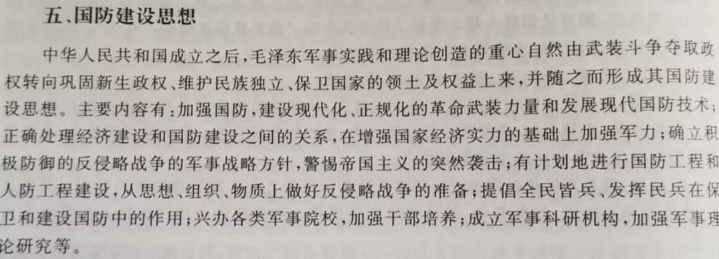

1. 简述人民战争思想的基本理论观点

1、战争的正义性是实行人民战争的政治基础；

2、革命战争是群众的战争；

3、人民群众是战争伟力之最深厚源泉；

4、兵民是胜利之本。

5、人是战争胜负的决定因素。（P102-104）

1. 简述“三结合”的武装力量体制

“三结合”的武装力量体制，“是由中国人民解放军、中国人民武装警察部队和民兵构成的三结合武装力量体制”。这种体制，有一个历史的发展过程，也曾经有过多种表述方法，如“野战军、地方军和民兵”或“主力兵团、地方兵团和游击队、民兵”，红军时期则称“正规红军、地方红军、赤卫队”。毛泽东认为，三种武装力量的正确划分和相互配合，可以形成强大的武装力量体系、实行“三结合”的武装力量体制，不仅使进行人民战争的力量形成了整体，也有利于根据各种武装力量的特点，开展不同形式的军事斗争，正确解决了平战结合、军民结合问题。为战时人民武装力量的组织和使用，打下了良好的基础。（P105-106）

1. 简述实行人民战争的主要原则和方法

1、坚持中国共产党对人民战争的统一领导；

2、充分动员、组织和武装广大人民群众；

3、发挥人民军队骨干力量作用；

4、实行“三结合”的武装力量体制和“三结合一配合”的组织斗争形势

5、建立巩固的革命根据地；

6、运用灵活机动的战略战术。（P104-106）

1. 简述历史唯物主义战争观

1、战争是阶级斗争的最高形式；

2、战争是流血的政治；

3、战争是经济的竞赛；

4、用正义战争消灭非正义战争。（P93-94）

1. 简述制导技术的种类
2. 自主式制导：自主式制导是根据导弹内部或外部固定参考基准，导引和控制导弹飞向目标的技术。
3. 寻的制导：寻的制导是由弹上的导引头（或称目标跟踪器）感受来自目标的辐射或反射能量，自动跟踪目标并形成制导指令、控制导弹飞向目标的技术。通常按有无照射目标的能源和这种能源所处的地点区分为主动寻的制导、半主动寻的制导、被动寻的制导；
4. 遥控制导：遥控制导是由设在导弹以外的制导站控制导弹飞向目标的技术。通常根据所用装置的特点可分为有线指令制导、无线电指令制导、波束制导；
5. 复合制导：复合制导是采用两种或两种以上制导方式，或在不同的阶段采用不同的制导方式。常见的有惯性-雷达寻的末制导、惯性-星光制导、惯性-地形匹配制导、惯性-半主动寻的中制导-主动寻的末制导、无线电指令-寻的制导、惯性-遥控-寻的制导。（P240-242）
6. 简述精确制导武器的作战特点
7. 直接命中率高；
8. 具有直接制导能力；
9. 作战效能好。（P239）
10. 简述精确制导武器的制导技术
11. 指导技术又称精确制导技术，是“利用目标辐射或反射的特征信号，发现、识别和跟踪目标，精确导引和控制武器命中目标的技术”。
12. 制导技术的种类很多，按制导原理分类，现在各种精确制导武器上应用的主要有下列几种：自主式制导、寻的制导、遥控制导、复合制导。（P240-242）
13. 简述国际战略格局的结构类型

1、单极格局：单极格局，即某一个大国在国际战略格局中占据主导地位，形成一国独霸的局面。

2、两极格局：两极格局，即两大战略力量之间的相对独立和相互斗争，对整个国际事务起着决定性影响的局面。

3、多极格局：多级格局，即多种战略力量既相对独立又相互联系、既相互合作又相互制约而形成的一种相对平衡的战略关系。

4、多元交叉格局：多元交叉格局，是一种由两极向多极，或由多极向两极的过渡性格局。

1. 简述国际战略格局演变的规律性特点
2. 国际战略格局演变的必然性和偶然性关系：

国际战略格局演变的必然性反映了格局发展的一般规律；

偶然性因素在国际战略格局演变中也发挥者重要作用；

偶然性寓于必然性中。

1. 国际战略格局演变是一个由量变到质变的过程；
2. 国际战略格局的演变存在者渐变和突变两种方式。（P170-171）
3. 简述国防的基本要求（不确定）
4. 公民的国防权利：
5. 对国防建设提出建议；
6. 对危害国防利益的行为进行制止或检举；
7. 在国防活动中获得直接经济损失的补偿。
8. 公民的国防义务：
9. 维护国家统一和安全；
10. 履行兵役义务；
11. 协助国防活动；
12. 接收国防教育；
13. 完成国防动员任务；
14. 保护国防设施；
15. 保守国家秘密。（P30-32）
16. 简述现代化国防的基本特征
17. 现代国防的概念内容更加丰富；
18. 现代国防是多种手段、多种斗争形式的角逐；
19. 现代国防是综合国力的较量；
20. 现代国防与国家经济建设关系更密切。（P20-22）
21. 简述中国国防历史的启示
22. 经济发展是国防强大的基础；
23. 政治昌明是国防巩固的根本；
24. 国家的统一和民族的团结是国防强大的关键；
25. 保持忧患意识是国防巩固发展的前提。（P19-20）
26. 简述中国地缘环境的基本情况
27. 中国是边界线较长、相邻国家最多的国家之一；
28. 中国周边地区人口众多，是世界上大国最集中的地区；
29. 中国周边国家政治制度及经济发展水平差距很大，民族。宗教矛盾交织，安全环境复杂；
30. 中国位于世界两大地缘战略区的交界处，既受其他大国关系影响，又影响其他大国关系。（P149=151）
31. 简述国家面临的传统安全威胁
32. 祖国统一面临复杂严峻的形势：
33. “台独”势力干扰破坏两岸关系的风险变量增多，“法理台独”危险依然存在；
34. 台湾当局防范大陆的军事准备不断加强；
35. 国际敌对势力的阻挠和破坏。
36. 海洋权益存在复杂纠纷：
37. 关于东海大陆架和钓鱼岛的争议；
38. 关于南海海域及南海诸岛的争议；
39. 边界争端尚未全部解决：

对中国周边安全产生不利影响的边界争端主要是中印边界争端。（P155-159）

1. 简述国防动员的意义
2. 动员是增强国防实力的重要措施；
3. 动员是增强国防威慑力的有效手段；
4. 动员是取得战争主动权的可靠保障。（P56-57）
5. 简述国防动员的分类
6. 总动员：总动员亦称全面动员，是国家采取紧急措施，在全国范围内实施的战争动员；
7. 局部动员：局部动员，是国家在部分地区或部门进行的动员。（P57-58）
8. 简述国防动员的要求
9. 动员速度要快；
10. 动员数量要充分；
11. 动员质量要高；
12. 动员的范围要广；
13. 动员要求隐蔽安全。（P60-61）
14. 简述国防动员的内容
15. 武装力量动员：武装力量动员是指国家将军队及其他武装组织由平时体制转为战时体制所采取的措施。
16. 国民经济动员：国民经济动员是指国家将经济部门、经济活动和相应的体制从平时状态转入战时状态所采取的措施。
17. 科学技术动员：科学技术动员是指国家或政治集团为实施战争或应对其他军事危机，统一组织科学技术力量从事科学技术开发的活动，简称科技动员。
18. 人民防空动员：人民防空动员是指国家战时发动和组织人民群众防备敌人空袭所采取的措施。
19. 政治动员：政治动员是指国家或政治集团为实施战争或应对其他军事危机，在政治和思想方面采取的紧急行动。（P58-59）
20. 简述国防动员的原则
21. 统一领导：是指国家对国防动员工作实行统一领导，这是进行动员准备和动员实施的根本原则；
22. 全民参与：是指国防动员工作应当组织。发动全体公民广泛参与；
23. 长期准备：是指国防动员准备工作具有持久性和连续性；
24. 重点建设：是指根据国家需要，在国防动员建设上突出重点领域、重点地区、重点工作；
25. 统筹兼顾：是指国防动员工作应当与国家经济社会发展统筹兼顾，协调发展；
26. 有序高效：是指国防动员建设必须实现规范化。制度化和高效率、高效益。（P62-63）
27. 简述军队指挥控制系统的功能
28. 迅速收集和处理情报；
29. 辅助指挥员快速决策；
30. 实时观察战场情况；
31. 对武器进行自动控制；
32. 提高后勤指挥效率。（P229-230）
33. 简述军队指挥控制系统对作战的影响
34. 对作战指挥的影响：
35. 使指挥机关的组织结构发生变革；
36. 使指挥工作方式发生变革；
37. 使指挥决策更加科学化；
38. 使战场调控更加完善。
39. 对军队机动的影响：

军队指挥控制系统的应用，为军队机动能力的提高创造了许多有利条件。

1. 对武器效能的影响：

通过自动化控制提高武器效能，是军队指挥控制系统的一个主要功用。

1. 对作战保障的影响：

军队指挥控制系统都的应用对作战保障的影响主要体现在信息保障和后勤保障两个方面。（P230-231）

1. 简述军队控制系统的构成
2. 信息收集分系统；
3. 信息传递分系统；
4. 信息处理分系统；
5. 信息显示分系统；
6. 决策监控分系统；
7. 执行分系统。（P227-228）
8. 简述典型的预警系统
9. 天基预警系统：是指传感器平台位于卫星等天基运载平台上的预警系统，目前主要的天基预警系统主要是由导弹预警系统卫星构成；
10. 空中预警系统：主要是指探测器放置于飞机、气球、飞艇等空中运载平台上的预警系统。目前包括预警机、系留气球、飞艇和浮空器等预警探测系统；
11. 陆基预警系统
12. 海基预警系统（P232-234）
13. 简述典型的导航系统
14. 自主式导航系统：是运载体自身产生导航信息的系统，主要包括惯性导航系统，多普勒导航系统以及地形辅助导航系统等；
15. 路基无线电导航系统：无线电导航系统是通过路基导航台，利用无线电技术对飞机、船舶或其他运动载体进行导航和定位的系统；
16. 全球卫星导航系统：是能在地球表面或近地空间的任何地点为用户提供全天候的三位坐标和速度以及时间信息的空基无线电导航系统。（P236）
17. 简述信息化陆上作战平台对作战的影响
18. 隐形反隐形对抗激烈；
19. “点穴式”交战成为主要作战形式；
20. 战场趋向一体化；
21. 作战的非线性特征明显。（P218）
22. 简述信息化作战平台的特征
23. 战争态势共享感知；
24. 交战空间全维一体；
25. 软硬互补精确打击；
26. 实时联动平行作战；
27. 系统配套精确保障。（P215-216）
28. 简述信息化空中作战平台对作战的影响
29. 空袭作战成为独立的作战阶段；
30. 精确打击和对地面作战提供近实时支援成为主要作战任务；
31. 夜间和不良气候下的空战成为常态。（P224）
32. 简述信息化战争的特征
33. 武器装备的高度信息化；
34. 战争能量释放形态的信息主导化；
35. 战场空间的多维一体化；
36. 信息系统成为作战双方的主要打击目标；
37. 制信息权成为战场争夺的核心和基础；
38. 基于网络信息体系的联合作战能力成为战斗力的基本形态；
39. 软杀伤与硬摧毁有机结合成为作战的普遍法则。（P197-201）
40. 简述信息化战争的科学内涵
41. 信息化战争是时代的产物，是信息时代经济、科学技术、生产力水平和生产方式在战争领域的客观反映，是信息时代国家、民族和政治集团为争夺政治、经济等利益而导致的矛盾不可调和的结果；
42. 在信息化战争中，虽然某些高技术武器装备的杀伤威力空前增大，但并不能完全取代核武器的实战和威慑作用、信息化战争很可能是在核威慑条件下进行的常规战争；
43. 信息化战争是大量使用信息化武器装备的战争，参战部队的作战、指挥实现网络化、一体化，而且必须以全新的信息化战争理论作为指导；
44. 信息化战争的多维空间紧密相连，认知和信息空间占有相当大的比例；
45. 信息化战争的核心要义是体系对抗，及交战双方依托以信息化作战体系为核心的信息化战争体系进行对决。（P195-196）
46. 论述题（2*15=30分，《国际战略形势与国际战略格局》）

运用基本的理论（首先要把理论阐述完整）来分析现实问题（如国家安全形势问题）

基本思路：理论+分析+对策

1. 研究和指导战争，要关照全局，把握关节。

战争同其他客观事物一样，是一个由多种因素综合作用而形成的一个整体，有着整体与部分、全局与局部之分，处理好全局与局部的关系，从整体上驾驭战争，是战争指导最高层次的制胜之道。

关照全局是战争指导的首要问题。

把握关节是推动全局发展的重要方法。（P97）

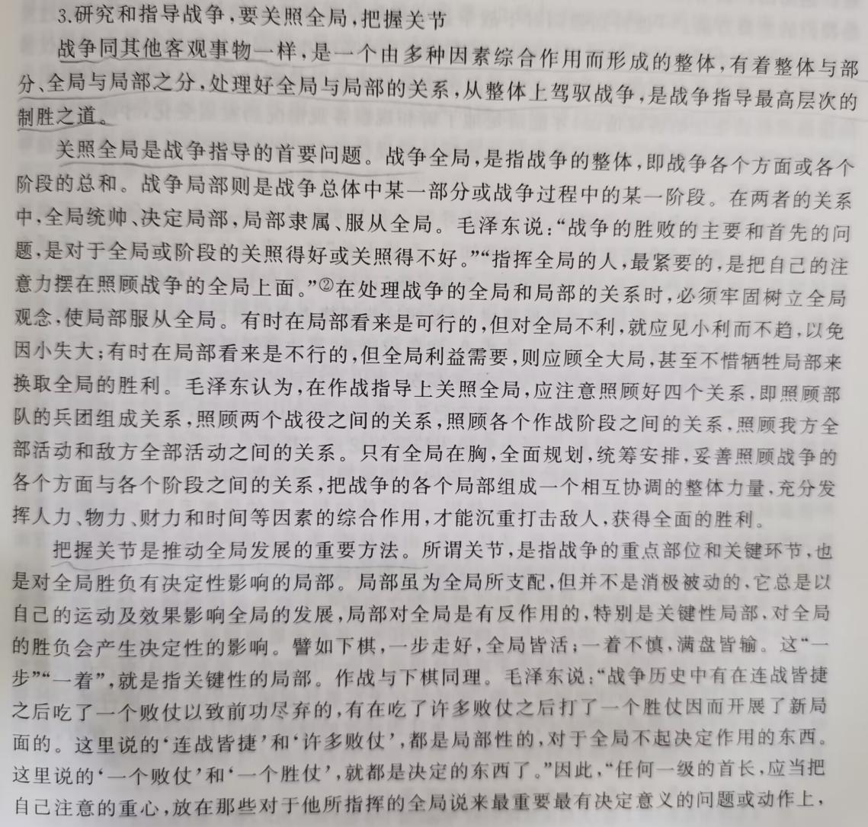

1. 研究和指导战争必须着眼其特点，着眼其发展。

（P96-97）

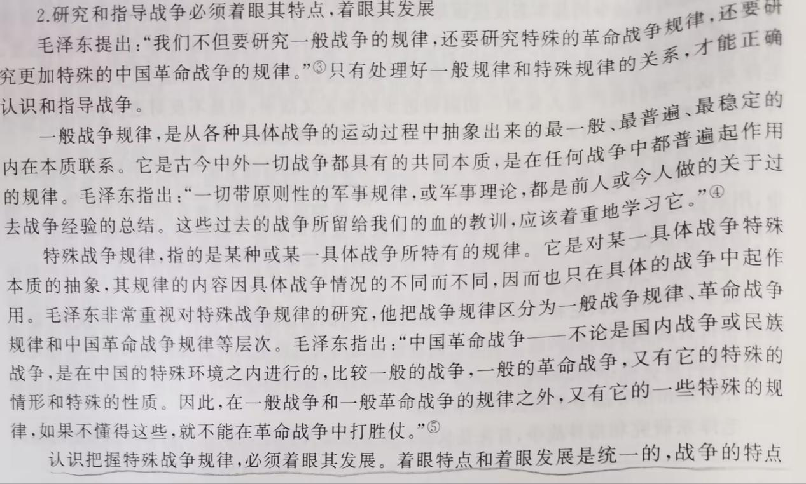

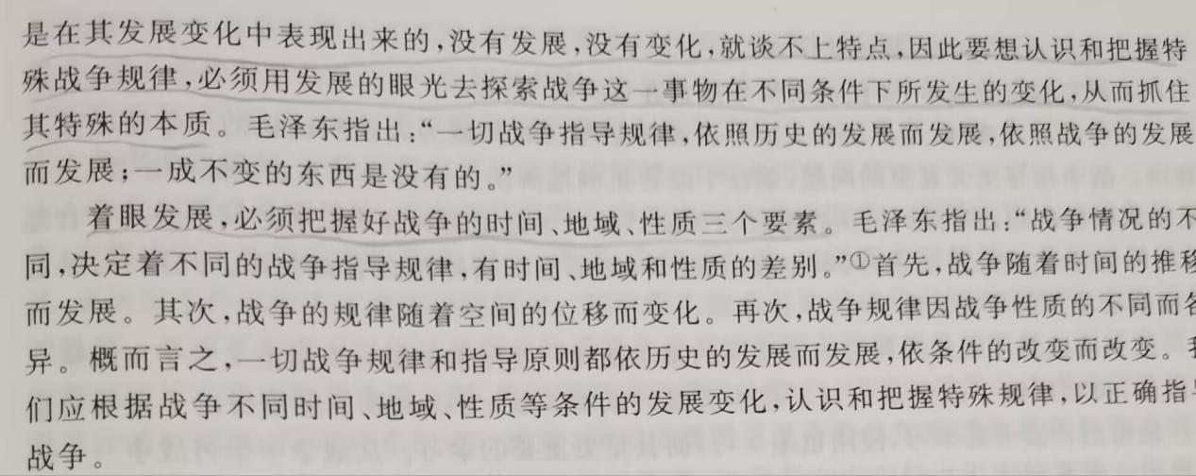

1. 战争与政治的关系。

战争是政治的继续。政治决定战争的最终目的，战争为一定的政治目的服务。敌对双方政治上的矛盾斗争尖锐到用和平方式不能解决时，便诉诸武力，即用战争方式实现各自的政治目的。战争的政治目的规定和体现着战争的性质，影响着人心向背，制约着战争胜负。政治对战争的制约作战，还体现在战争的规模、强度、持续时间及战略目标、作战方针、作战方法等方面。（P178）

1. 研究与指导战争，主观指导要符合客观实际。

（P98-99）

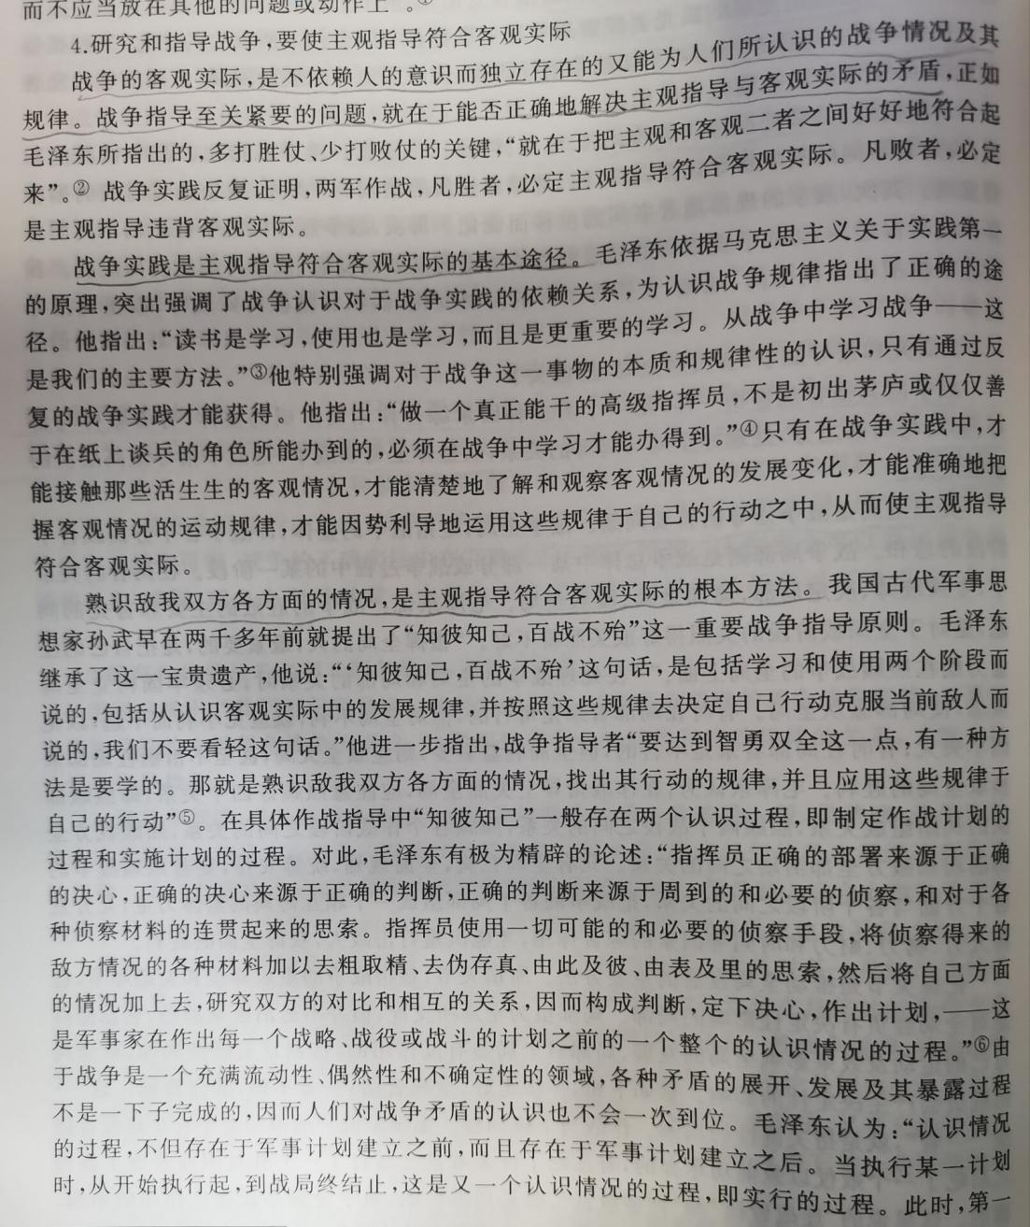

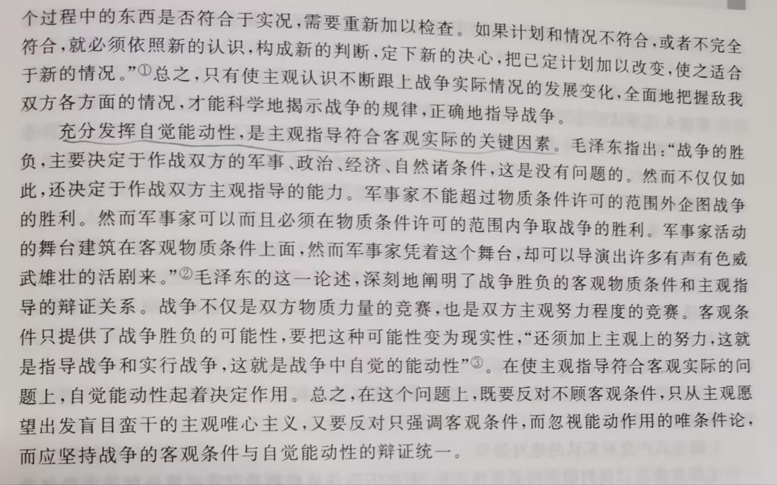

1. 战争与经济的关系。

政治时经济集中体现，战争的政治目的基础在于经济利益。经济因素是人类社会发展的最基本动因，也是战争这种社会矛盾的最基本动因。战争的产生、发展和消亡，植根于生产力和生产关系的矛盾运动。一场具体的战争，往往是由经济利益的冲突所引起，最终追求的还是经济利益。经济力量是战争的物质基础，战争的进程和结局，都依赖于经济条件。战争越现代化，对经济依赖就越大。（P178）

1. 国际战略格局演变的动因与过程的基本理论。（国际战略格局演变的动因）
2. 国际战略格局的演变，从根本上说，是决定这种格局的国际战略力量及其相互关系的重大改变；
3. 国际战略格局的演变，是内外部因素共同作用的结果；
4. 国际战略格局演变的过程反映了国际战略力量之间的矛盾和斗争的发展过程。（P169-170）
5. 国际战略格局演变的规律性特点。

1、国际战略格局演变的必然性和偶然性关系：

国际战略格局演变的必然性反映了格局发展的一般规律；

偶然性因素在国际战略格局演变中也发挥者重要作用；

偶然性寓于必然性中。

2、国际战略格局演变是一个由量变到质变的过程；

3、国际战略格局的演变存在者渐变和突变两种方式。（P170-171）

1. 国际战略格局的本质。

在当即国际战略舞台上，国家与国家之间的关系，最本质的是它们之间的力量对比关系。因此，国际战略格局本质上就是一种国际战略力量的对比关系。

国际战略力量对比是国际战略力量之间的一种实力对比，以及由此而派生的影响力对比。（P168）

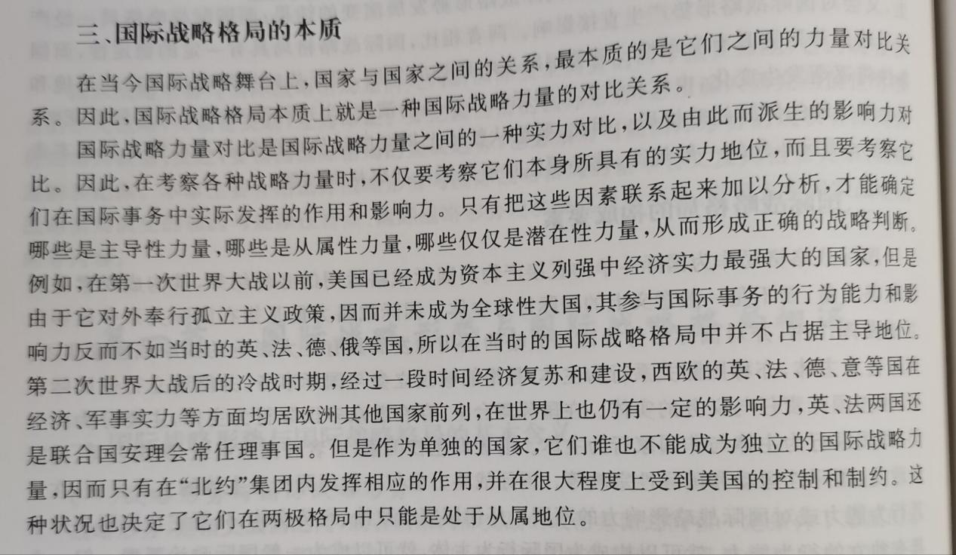

1. 研究和指导战争必须认识战争规律。

（P95-96）

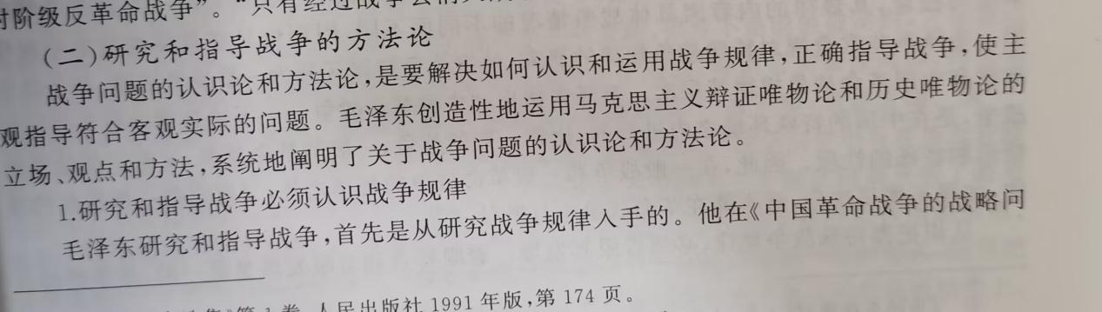

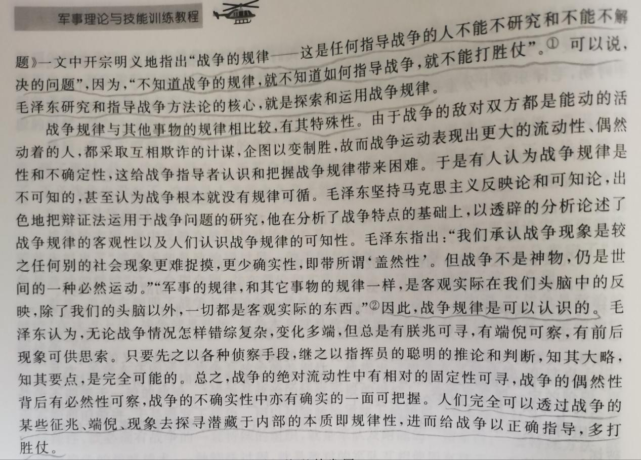

1. 国际战略格局的构成要素。

在当今国际战略舞台上，能够成为其国际战略力量，并进而成为其国际战略格局的基本要素的是大国和国家集团。所谓大国，一般指那些幅员辽阔，人口众多，拥有较强的经济、科技和军事实力，对国际事务和地区事务能够施加巨大影响的国家。国家集团则是若干国家力量的“集合”，因而它往往比单个国家力量要强大得多。国家集团通常以建立某种国际同盟关系的方式确定。大国和国家集团在国际战略格局形成和发展的过程中发挥着重要作用。（P167-168）

1. 人民战争思想的基本理论观点。

1、战争的正义性是实行人民战争的政治基础；

2、革命战争是群众的战争；

3、人民群众是战争伟力之最深厚源泉；

4、兵民是胜利之本。

5、人是战争胜负的决定因素。（P102-104）

1. 实行人民战争思想的主要原则和方法有哪些？

1、坚持中国共产党对人民战争的统一领导；

2、充分动员、组织和武装广大人民群众；

3、发挥人民军队骨干力量作用；

4、实行“三结合”的武装力量体制和“三结合一配合”的组织斗争形势

5、建立巩固的革命根据地；

6、运用灵活机动的战略战术。（P104-106）

1. 军事理论观点小结（20分）

答题思路：

1. 对学习本课程的认识；
2. 学习的收获；
3. 对学习态度的自我评价。